

รายงาน

TPN Mustang

เสนอ

ผศ.รวินทร์ ไชยสิทธิพร

จัดทำโดย

นาย ศุภณัฐ ชินราช 6111500143

นาย ธนภัทร ริจนา 6111504244

นาย กวีพงศ์ มีพรรณ 6111504293

รายงานเล่มนี้เป็นส่วนหนึ่งของรายวิชา ระบบผู้เชี่ยวชาญ (Expert System)

หลักสูตรวิทยาการคอมพิวเตอร์และปัญญาประดิษฐ์ ปีการศึกษา2563

มหาวิทยาลัยราชภัฏจันทรเกษม

คำนำ

รายงานเรื่อง TPN Mustang เล่มนี้จัดทำขึ้นเพื่อการศึกษาค้นคว้าความรู้เกี่ยวกับ และเพื่อทำเป็นเอกสารประกอบการเรียนคอมพิวเตอร์ อีกด้วย โดยในรายงานเล่นนี้ประกอบด้วยเนื้อหาดังนี้ โค้ดที่ใช้ในการเขียนโปรแกรม วิธีการใช้งานโปรแกรม ขั้นตอนการเขียนโปรแกรม เพื่อความเข้าใจของผู้ที่ได้ศึกษาด้วย

ทั้งนี้ทางคณะผู้จัดทำหวังเป็นอย่างยิ่งว่ารายงานเล่มนี้จะเป็นประโยชน์ต่อผู้ที่ได้มาศึกษาเป็นอย่างดี และทางคณะผู้จัดทำขอขอบคุณผู้ที่มีส่วนช่วยให้รายงานเล่นนี้สำเร็จมา ณ โอกาสนี้ด้วย

1 ธันวาคม 2563

คณะผู้จัดทำ

ตัวอย่างโค้ด

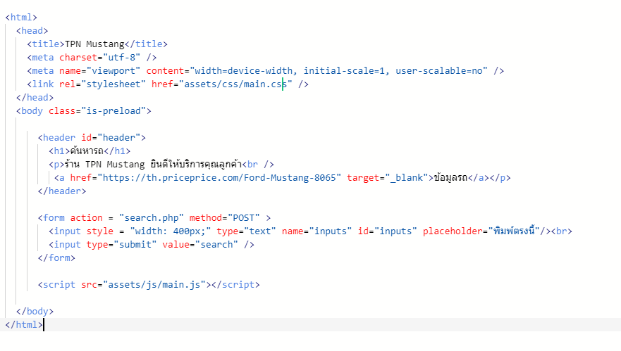Front end

ผลลัพธ์

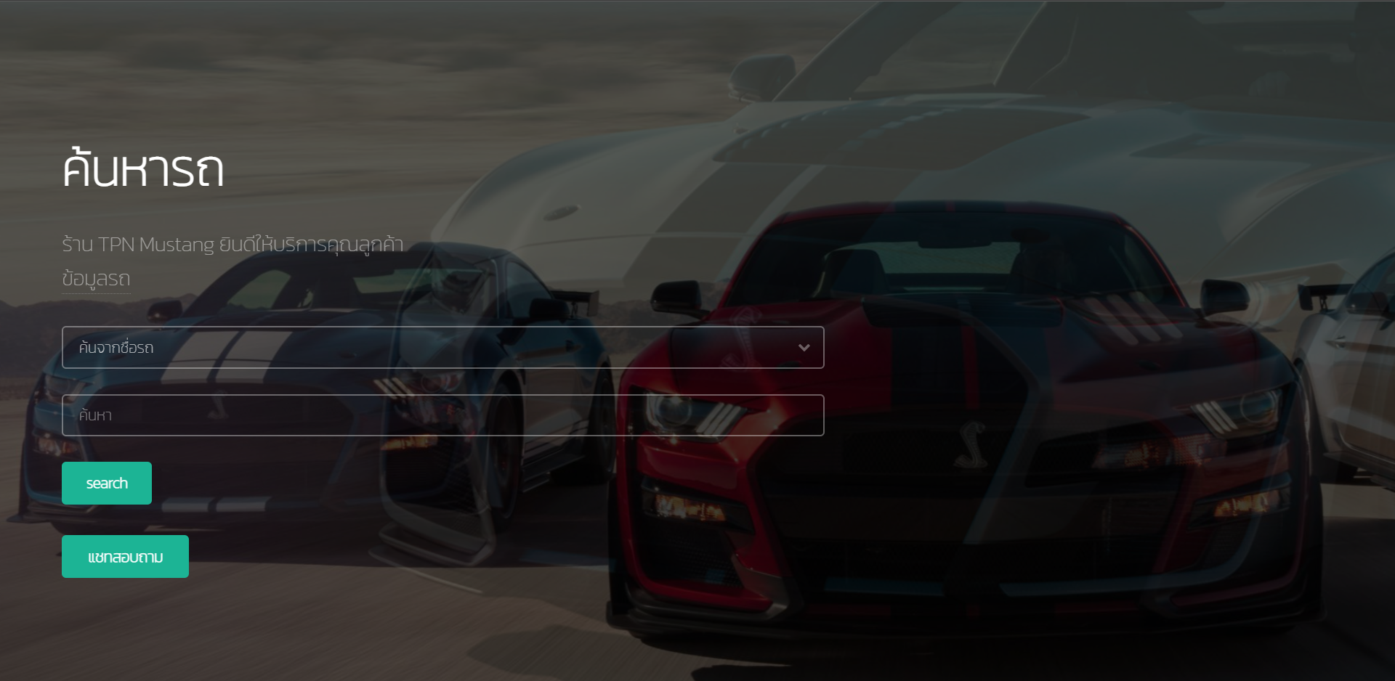

Black end

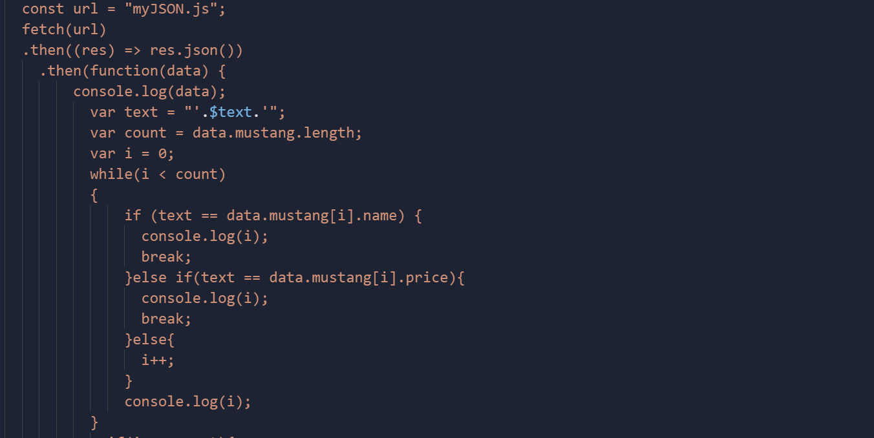

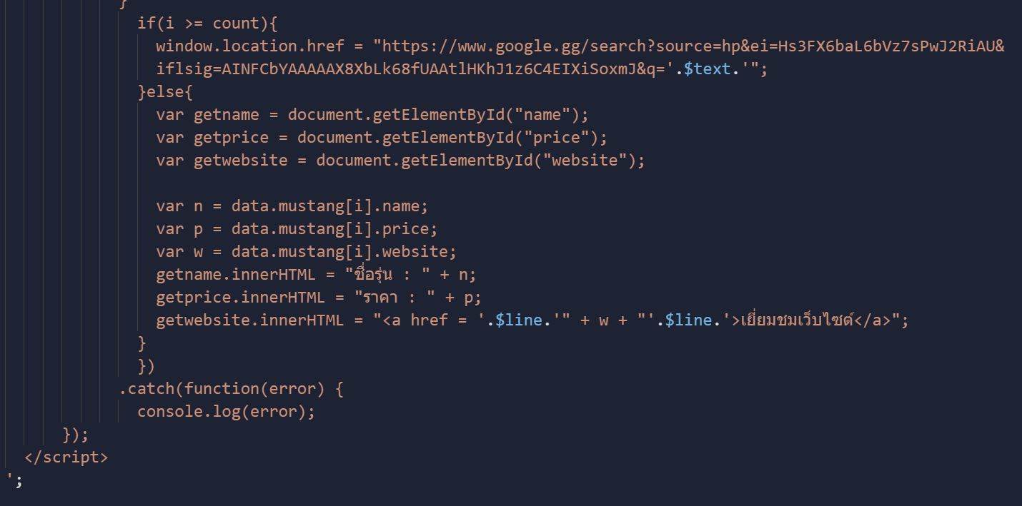

ผลลัพธ์ back End



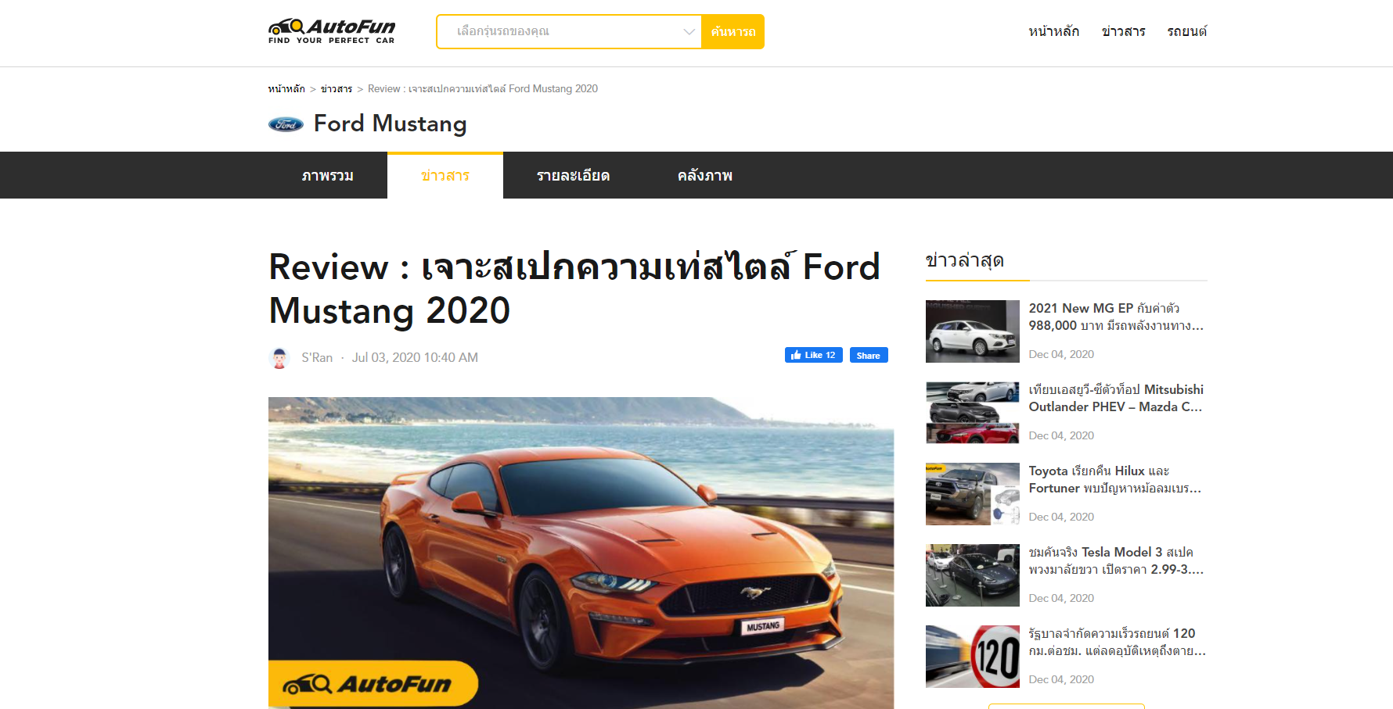

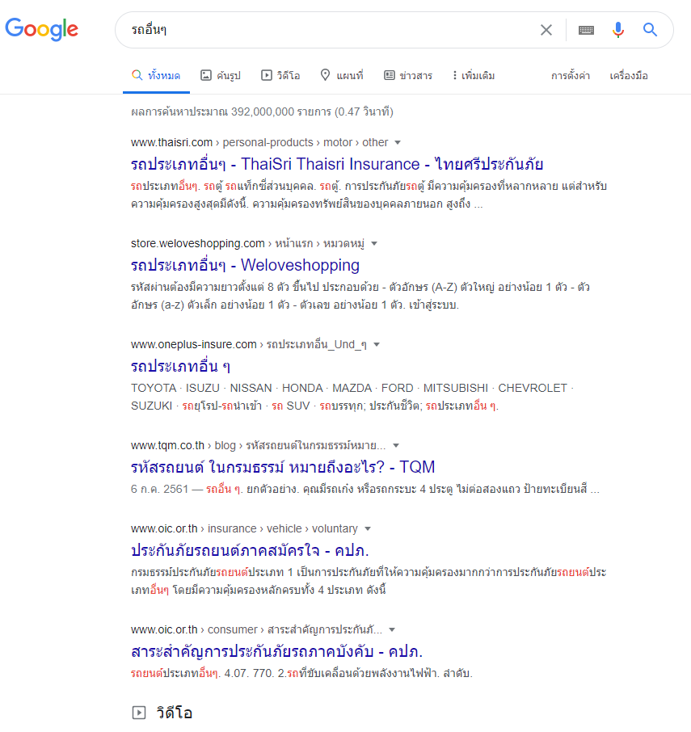

**เตรียมข้อมูล** **Knowledge**

เตรียมข้อมูลมาในรูปแบบ JSON   
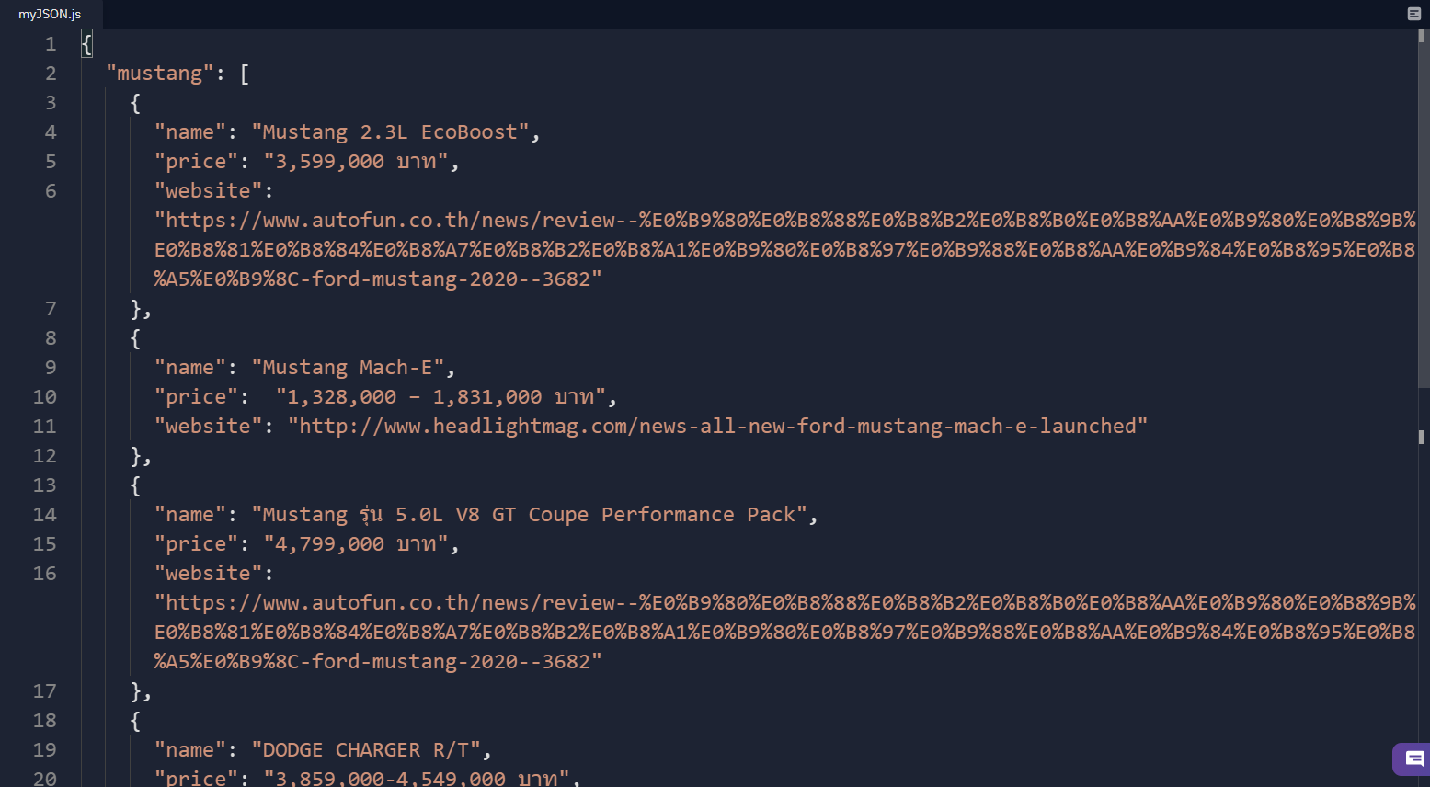

ข้อมูลที่เตรียมมามีดังนี้ ชื่อรถ , ราคา , เว็บไซต์

**การใช้งานโปรแกรม**

**ลิงค์เว็บไชต์**

<https://neglectedlumpykeys.nutkhaweepong.repl.co/index.php>

**หน้าเว็บไซต์**

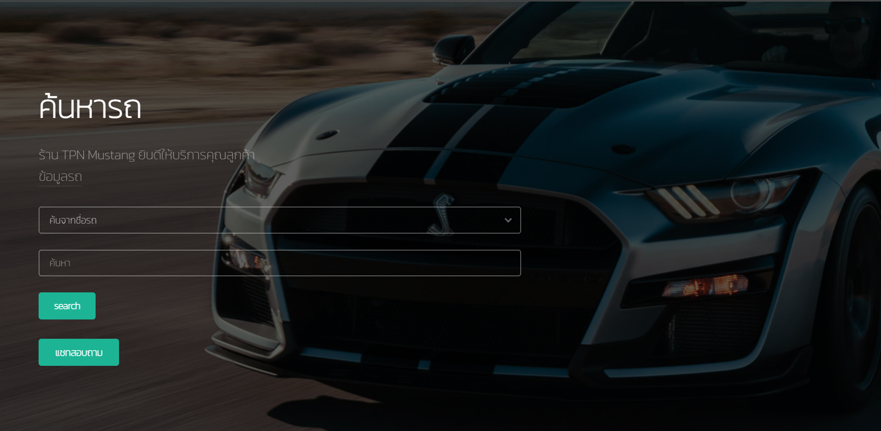

สามารถกดดูข้อมูลรถปุ่มได้เลย



**สามารถค้นได้ทั้ง ราคา แล้ว ก็ชื่อรถ**

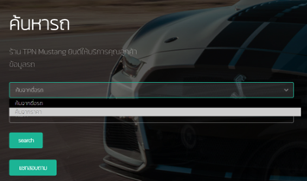

สามารถค้นหาสิ่งที่ต้องการอยากรู้ได้เลยในช่องนี้



เมื่อพบข้อมูล

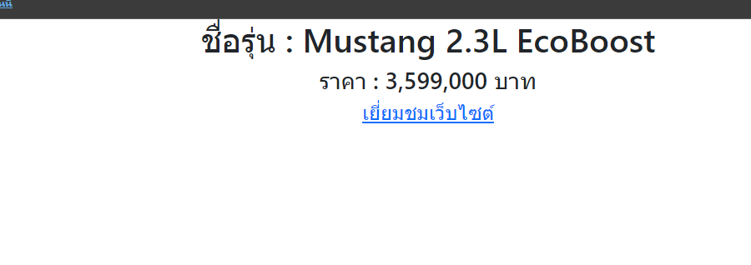

**และเมื่อไม่พบข้อมูลจะนำพาไปสู่ google**

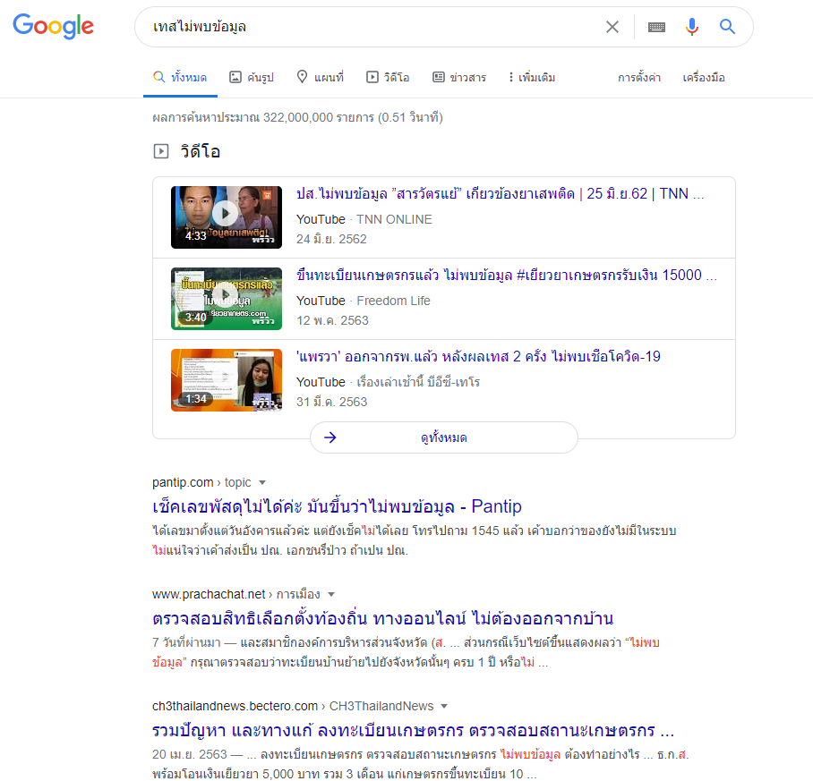

**พร้อมแชทบอท ไลน์ให้คำปรึกษา**

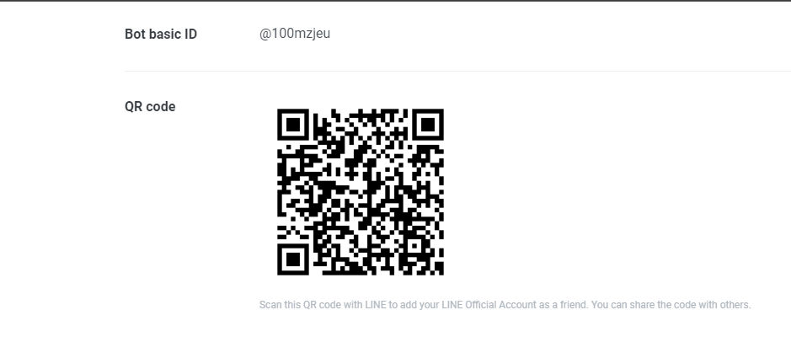

**เมื่อแอดข้อมูลไป จะได้ผลลัพธ์การคุยดังนี้**  
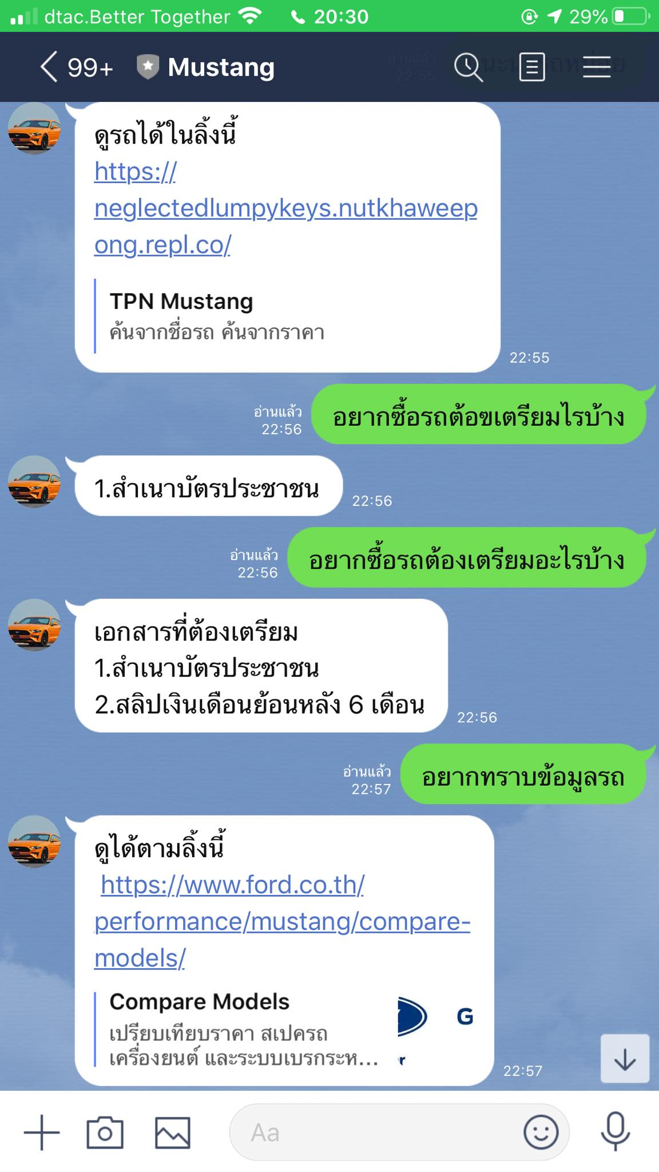

โดยข้อมูลไลน์มาจากไฟล์ JSON

-------------- จบการนำเสนอรายงาน --------------